（QP-SAS-04-01）
「期末班級操行評分及獎懲建議」線上作業流程
一、進入學校首頁點選資訊服務
點選資訊服務進入學校首頁點選資訊服務
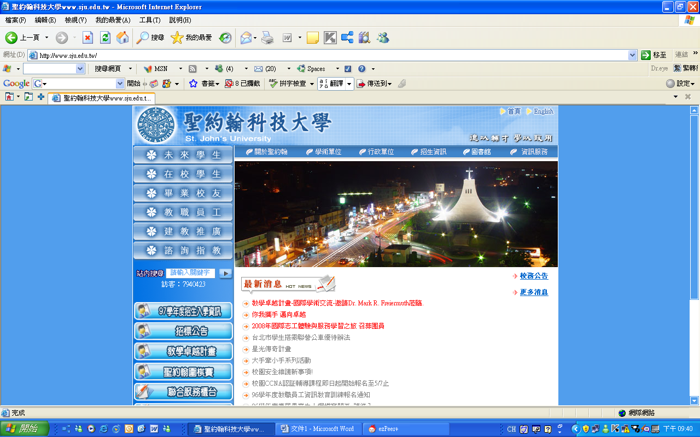

二、e化校園教師入口網站
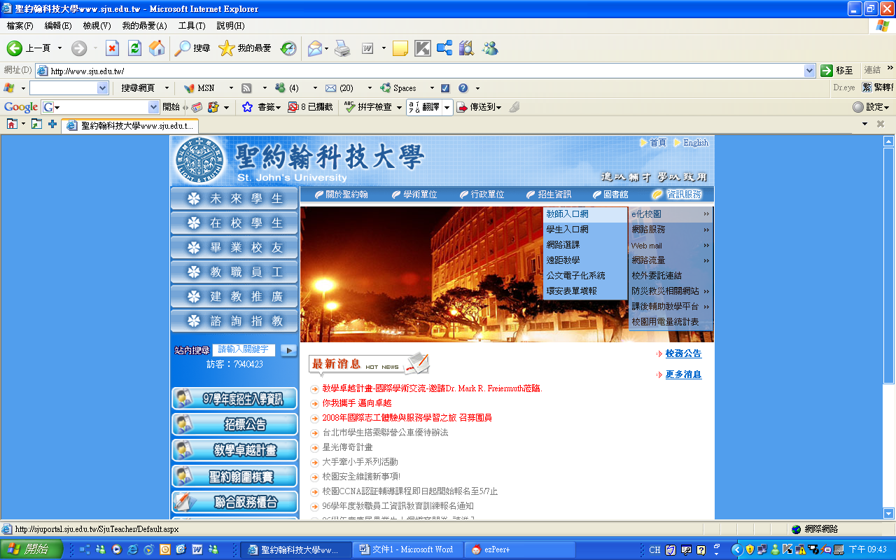

三、輸入帳號及密碼
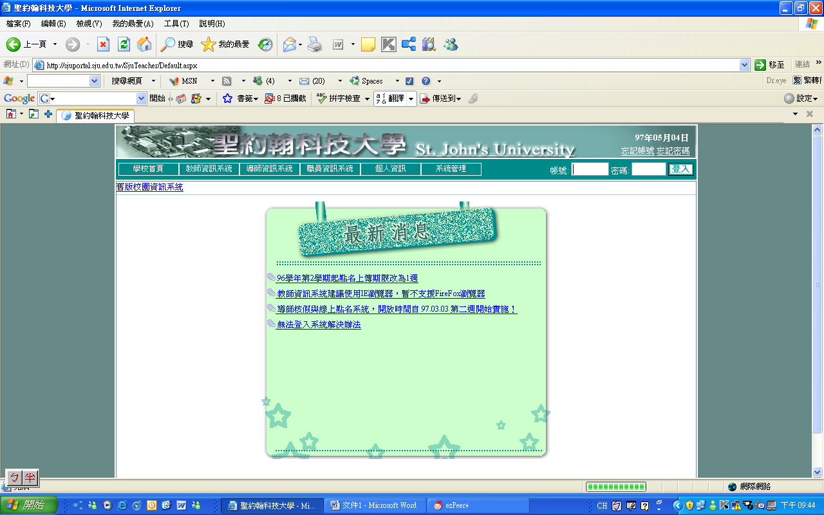
四、點選導師資訊系統導師作業
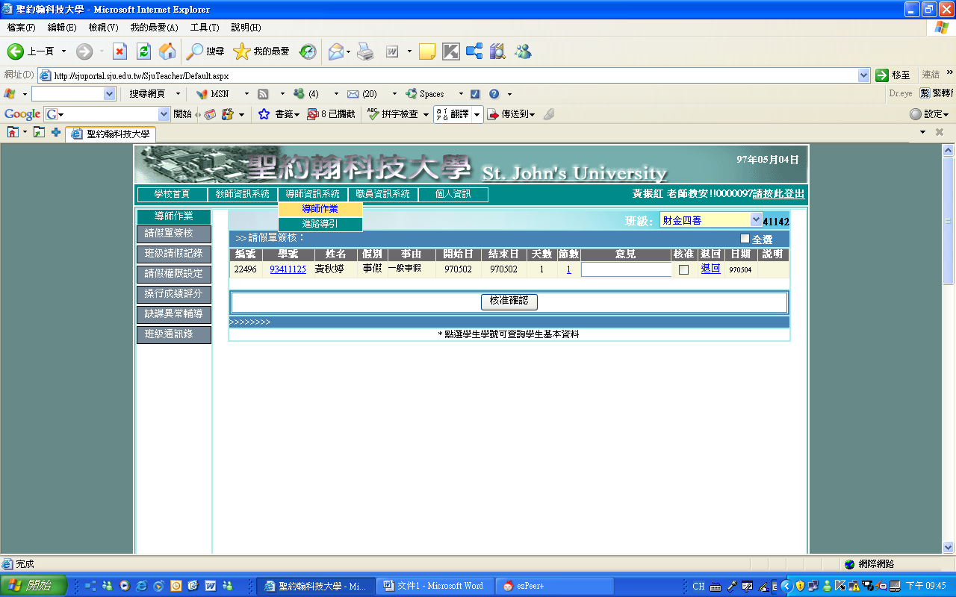

五、點選操行成績評分
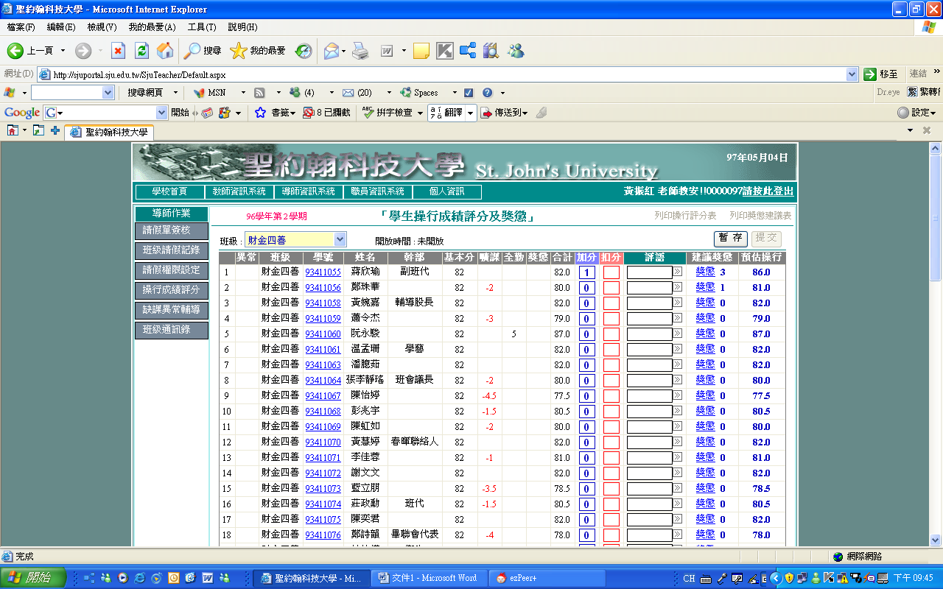
點選操行成績評分
評語資料庫點選處：箭頭處點2下
請點2下
可看學生缺曠資料
獎懲評分：請點2下

六、點選獎懲事實摘要
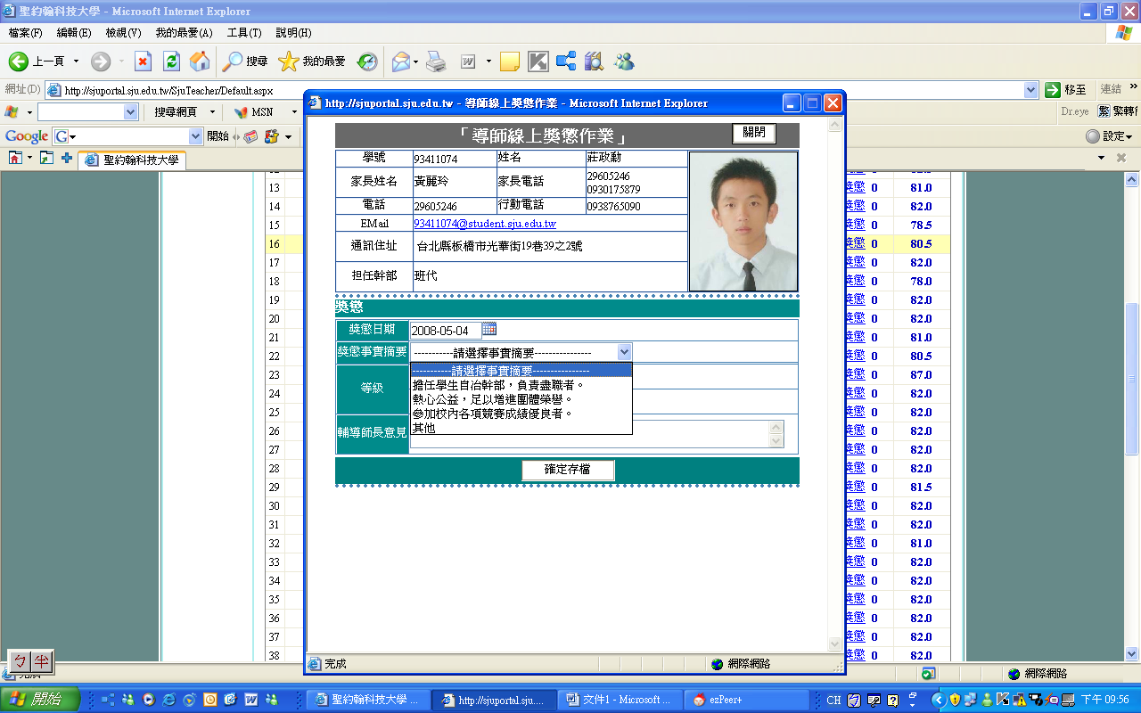
點選獎懲事實摘要
◎點選參加校內各項競賽成績優良者及其他兩項需填具體內容
七、點選獎懲等級

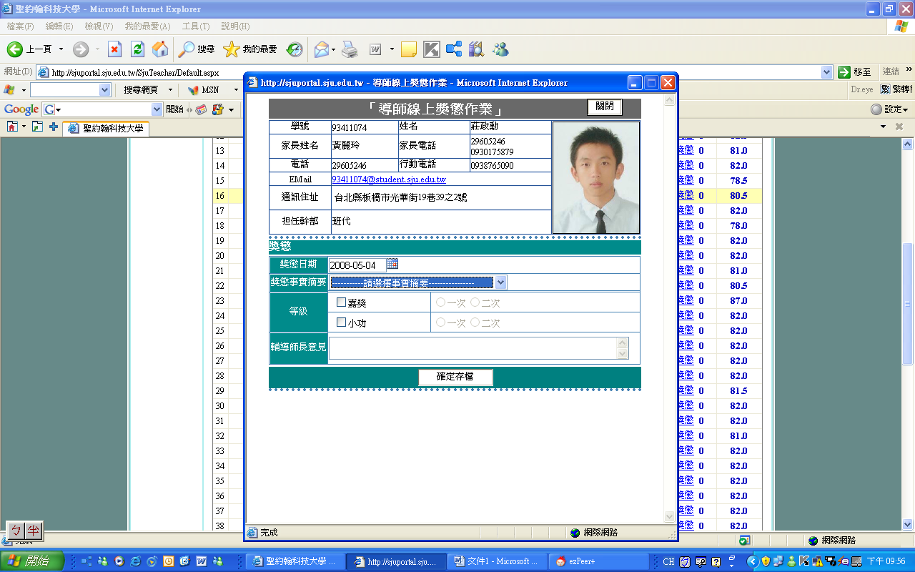
點選獎懲等級

八、暫存或提交

